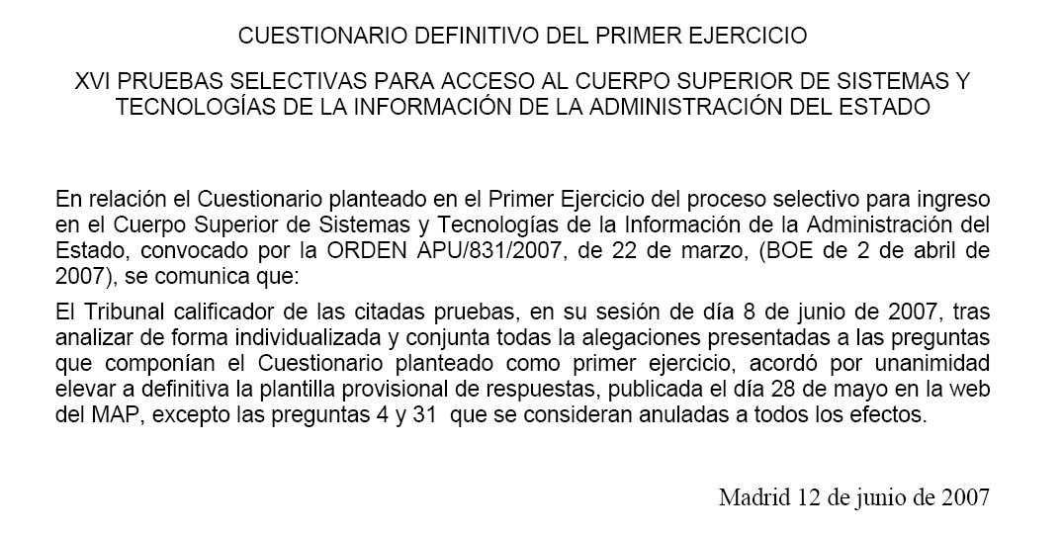

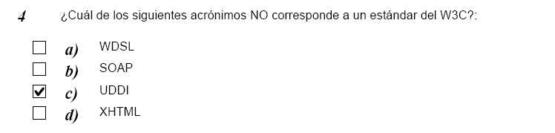

Supongo la anulación viene de la equivocación WDSL por WSDL Web Services Description Language

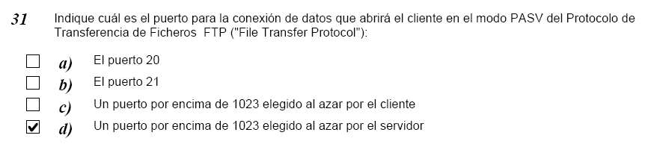

Considero que donde dice abrirá el cliente debe decir abrirá el servidor

